Анкета животного без владельца от 15.11.2022г.

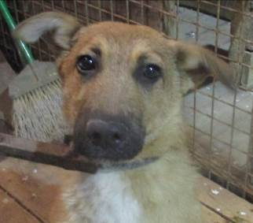 | Дата отлова, место (район, улица, дом) | Красноармейский район, ул. Пятиморская
 | Пол животного | Самец – 5016/2022
 | Дата вакцинации | 28.11.2022 г.
 | Дата кастрации/стерилизации | 28.11.2022 г.
 | Дата выпуска, место (район, улица, дом) | 01.12.2022 г. – среда обитания
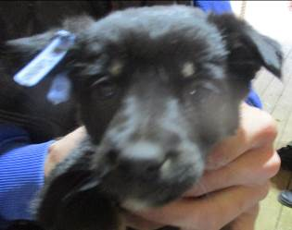 | Дата отлова, место (район, улица, дом) | Красноармейский район, пр-т Столетова
 | Пол животного | Самка – 5010/2022
 | Дата вакцинации | 28.11.2022 г.
 | Дата кастрации/стерилизации | 28.11.2022 г.
 | Дата выпуска, место (район, улица, дом) | 01.12.2022 г. – среда обитания
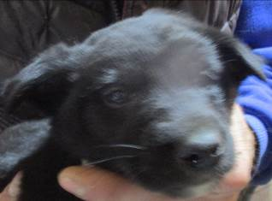 | Дата отлова, место (район, улица, дом) | Красноармейский район, пр-т Столетова
 | Пол животного | Самец – 5007/2022
 | Дата вакцинации | 28.11.2022 г.
 | Дата кастрации/стерилизации | 28.11.2022 г.
 | Дата выпуска, место (район, улица, дом) | 01.12.2022 г. – среда обитания
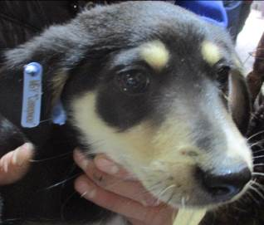 | Дата отлова, место (район, улица, дом) | Красноармейский район, пр-т Столетова
 | Пол животного | Самка – 5009/2022
 | Дата вакцинации | 28.11.2022 г.
 | Дата кастрации/стерилизации | 28.11.2022 г.
 | Дата выпуска, место (район, улица, дом) | 01.12.2022 г. – среда обитания
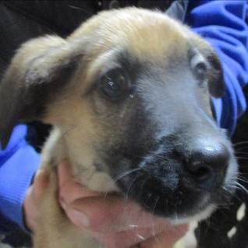 | Дата отлова, место (район, улица, дом) | Красноармейский район, пр-т Столетова
 | Пол животного | Самка – 5008/2022
 | Дата вакцинации | 28.11.2022 г.
 | Дата кастрации/стерилизации | 28.11.2022 г.
 | Дата выпуска, место (район, улица, дом) | 01.12.2022 г. – среда обитания
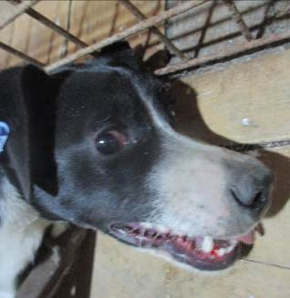 | Дата отлова, место (район, улица, дом) | Красноармейский район, ул. Вилянская
 | Пол животного | Самец – 5014/2022
 | Дата вакцинации | 28.11.2022 г.
 | Дата кастрации/стерилизации | 28.11.2022 г.
 | Дата выпуска, место (район, улица, дом) | 01.12.2022 г. – среда обитания
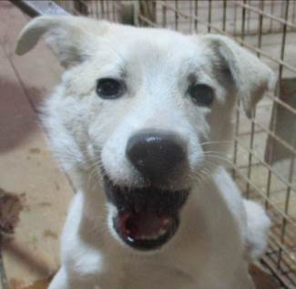 | Дата отлова, место (район, улица, дом) | Красноармейский район, ул. Вилянская
 | Пол животного | Самец – 5015/2022
 | Дата вакцинации | 28.11.2022 г.
 | Дата кастрации/стерилизации | 28.11.2022 г.
 | Дата выпуска, место (район, улица, дом) | 01.12.2022 г. – среда обитания
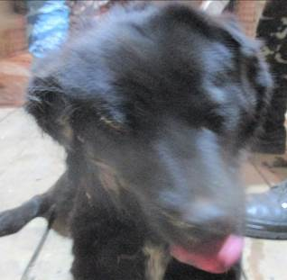 | Дата отлова, место (район, улица, дом) | Красноармейский район, ул. Вилянская
 | Пол животного | Самка – 5017/2022
 | Дата вакцинации | 28.11.2022 г.
 | Дата кастрации/стерилизации | 28.11.2022 г.
 | Дата выпуска, место (район, улица, дом) | 01.12.2022 г. – среда обитания
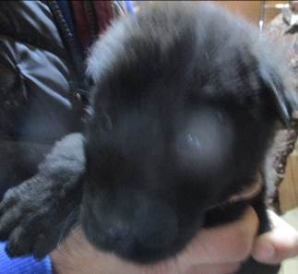 | Дата отлова, место (район, улица, дом) | Красноармейский район, ул. Вилянская
 | Пол животного | Самка – 5011/2022
 | Дата вакцинации | 28.11.2022 г.
 | Дата кастрации/стерилизации | -
 | Дата выпуска, место (район, улица, дом) | 13.12.2022 г. - падеж
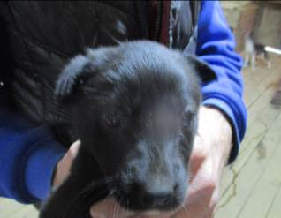 | Дата отлова, место (район, улица, дом) | Красноармейский район, ул. Вилянская
 | Пол животного | Самец – 5012/2022
 | Дата вакцинации | 28.11.2022 г.
 | Дата кастрации/стерилизации | -
 | Дата выпуска, место (район, улица, дом) | 11.12.2022 г. - падеж
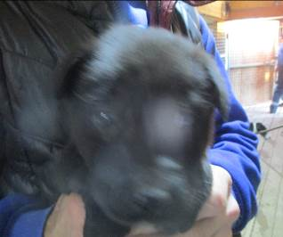 | Дата отлова, место (район, улица, дом) | Красноармейский район, ул. Вилянская
 | Пол животного | Самец – 5013/2022
 | Дата вакцинации | 28.11.2022 г.
 | Дата кастрации/стерилизации | -
 | Дата выпуска, место (район, улица, дом) | 08.12.2022 г. - падеж

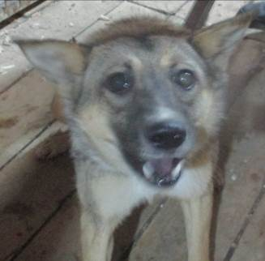 | Дата отлова, место (район, улица, дом) | Советский район, ул. Солнечникова
 | Пол животного | Самка – 5003/2022
 | Дата вакцинации | 28.11.2022 г.
 | Дата кастрации/стерилизации | 28.11.2022 г.
 | Дата выпуска, место (район, улица, дом) | 02.12.2022 г. – среда обитания
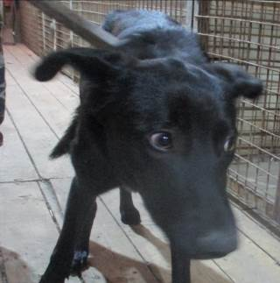 | Дата отлова, место (район, улица, дом) | Советский район, ул. Шумского
 | Пол животного | Самец – 5002/2022
 | Дата вакцинации | 28.11.2022 г.
 | Дата кастрации/стерилизации | 28.11.2022 г.
 | Дата выпуска, место (район, улица, дом) | 02.12.2022 г. – среда обитания
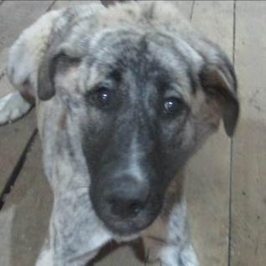 | Дата отлова, место (район, улица, дом) | Советский район, ул. Песчанокопская
 | Пол животного | Самка – 4994/2022
 | Дата вакцинации | 28.11.2022 г.
 | Дата кастрации/стерилизации | 28.11.2022 г.
 | Дата выпуска, место (район, улица, дом) | 02.12.2022 г. – среда обитания
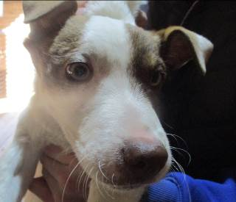 | Дата отлова, место (район, улица, дом) | Советский район, ул. Песчанокопская
 | Пол животного | Самец – 5004/2022
 | Дата вакцинации | 28.11.2022 г.
 | Дата кастрации/стерилизации | 28.11.2022 г.
 | Дата выпуска, место (район, улица, дом) | 02.12.2022 г. – среда обитания
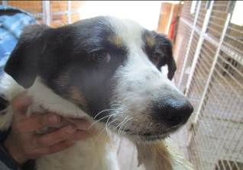 | Дата отлова, место (район, улица, дом) | Советский район, ул. Песчанокопская
 | Пол животного | Самец – 5006/2022
 | Дата вакцинации | 28.11.2022 г.
 | Дата кастрации/стерилизации | 28.11.2022 г.
 | Дата выпуска, место (район, улица, дом) | 02.12.2022 г. – среда обитания
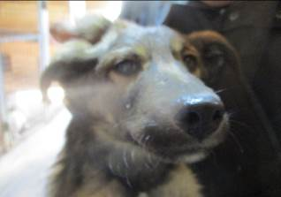 | Дата отлова, место (район, улица, дом) | Советский район, ул. Песчанокопская
 | Пол животного | Самец – 5005/2022
 | Дата вакцинации | 28.11.2022 г.
 | Дата кастрации/стерилизации | 28.11.2022 г.
 | Дата выпуска, место (район, улица, дом) | 02.12.2022 г. – среда обитания
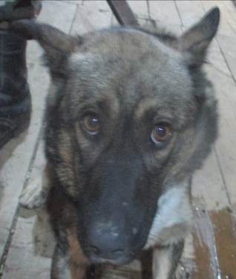 | Дата отлова, место (район, улица, дом) | Советский район, ул. Песчанокопская
 | Пол животного | Самка – 4996/2022
 | Дата вакцинации | 28.11.2022 г.
 | Дата кастрации/стерилизации | 28.11.2022 г.
 | Дата выпуска, место (район, улица, дом) | 02.12.2022 г. – среда обитания
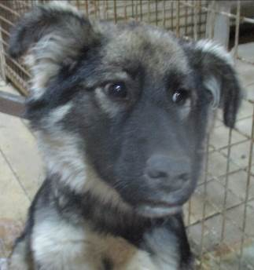 | Дата отлова, место (район, улица, дом) | Советский район, пер. им. Коневского
 | Пол животного | Самка – 4995/2022
 | Дата вакцинации | 28.11.2022 г.
 | Дата кастрации/стерилизации | 28.11.2022 г.
 | Дата выпуска, место (район, улица, дом) | 02.12.2022 г. – среда обитания
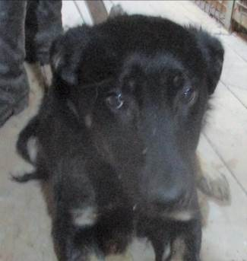 | Дата отлова, место (район, улица, дом) | Советский район, пос. Максима Горького
 | Пол животного | Самец – 4997/2022
 | Дата вакцинации | 28.11.2022 г.
 | Дата кастрации/стерилизации | 28.11.2022 г.
 | Дата выпуска, место (район, улица, дом) | 31.11.2022 г. – среда обитания
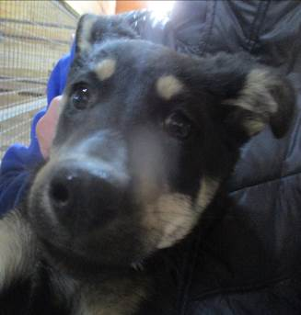 | Дата отлова, место (район, улица, дом) | Советский район, пос. Максима Горького
 | Пол животного | Самец – 4998/2022
 | Дата вакцинации | 28.11.2022 г.
 | Дата кастрации/стерилизации | 28.11.2022 г.
 | Дата выпуска, место (район, улица, дом) | 30.11.2022 г. – среда обитания
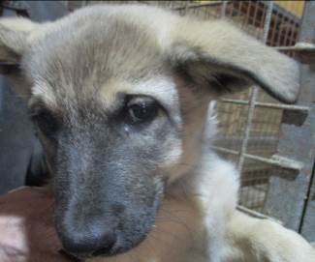 | Дата отлова, место (район, улица, дом) | Советский район, пос. Максима Горького
 | Пол животного | Самец – 5001/2022
 | Дата вакцинации | 28.11.2022 г.
 | Дата кастрации/стерилизации | 28.11.2022 г.
 | Дата выпуска, место (район, улица, дом) | 30.11.2022 г. – среда обитания

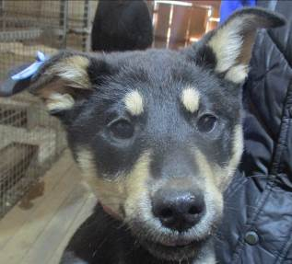 | Дата отлова, место (район, улица, дом) | Советский район, пос. Максима Горького
 | Пол животного | Самка – 4999/2022
 | Дата вакцинации | 28.11.2022 г.
 | Дата кастрации/стерилизации | 28.11.2022 г.
 | Дата выпуска, место (район, улица, дом) | 30.11.2022 г. – среда обитания
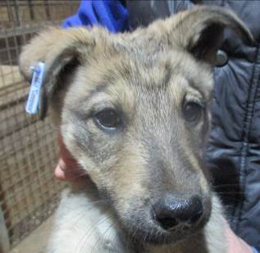 | Дата отлова, место (район, улица, дом) | Советский район, пос. Максима Горького
 | Пол животного | Самка – 5000/2022
 | Дата вакцинации | 28.11.2022 г.
 | Дата кастрации/стерилизации | 28.11.2022 г.
 | Дата выпуска, место (район, улица, дом) | 30.11.2022 г. – среда обитания

